**บทที่ 3**การออกแบบระบบและการดำเนินงาน

. ในบทนี้จะกล่าวถึงภาพรวมของระบบส่วนของการส่งข้อมูลอุณหภูมิและความชื้นไปยังคลาวด์ เซิฟเวอร์สำหรับบันทึกข้อมูลอุณหภูมิและความชื้นขึ้นลงฐานข้อมูล การสั่งจ่ายน้ำสำหรับไร่หม่อน ส่งข้อความแจ้งเตือนไปยังผู้ดูแลไร่และผู้ดูแลระบบหากความชื้นไม่เหมาะสม ไดอะแกรมการส่งข้อมูลอุณหภูมิและความชื้นไปยังคลาวด์ ไดอะแกรมของเซิฟเวอร์สำหรับบันทึกข้อมูลอุณหภูมิและความชื้นลงฐานข้อมูล ไดอะแกรมการสั่งจ่ายน้ำด้วยโซลินอยด์วาล์วและส่งข้อความแจ้งเตือนไปยังผู้ดูแลไร่และผู้ดูแลระบบ และขั้นตอนการทำงานของเว็บแอปพลิเคชันสำหรับเรียกดูข้อมูลอุณหภูมิและความชื้น โดยมีรายละเอียดดังต่อไปนี้

## 3.1 ภาพรวมการทำงานของระบบ

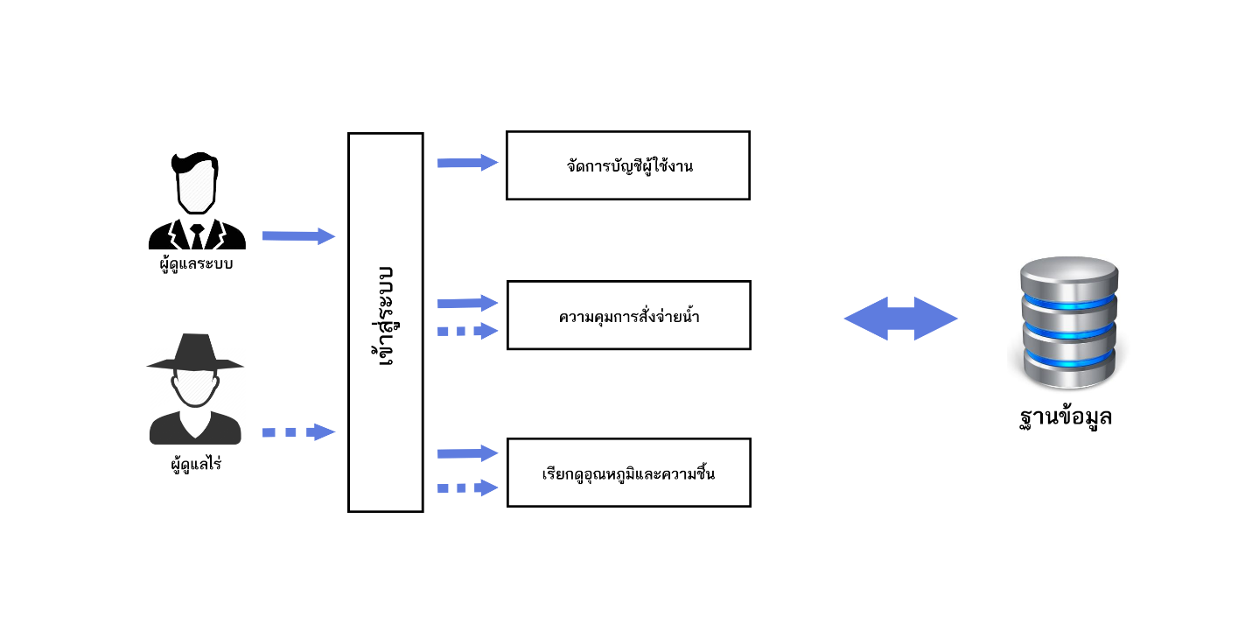 ภาพรวมการทำางานของระบบรดน้ำอัตโนมัติสำหรับการปลูกหม่อนบนพื้นที่ขนาดใหญ่สามรถแบ่งออกเป็น 3 ส่วน ได้แก่ ส่วนการทำงานของการส่งข้อมูลอุณหภูมิความชื้นจากเซนเซอร์ การส่งข้อความแจ้งเตือนผ่านแอปพลิเคชันบนอุปกรณ์เคลื่อนที่ การสั่งจ่ายน้ำด้วยโซลินอยด์วาล์ว โดยทั้งสามส่วนจะบัทึกข้อมูลลงฐานข้อมูลและเรียกดูข้อมูลผ่านเว็บแอปพลิเคชัน ส่วนของเซิฟเวอร์สำหรับบันทึกลงฐานข้อมูล และส่วนของเว็พแอปพลิเคชันสำหรับการสั่งจ่ายน้ำ และ ดูข้อมูลอุณหภูมิ ความชื้น สำหรับไรหม่อน ดังรูป 3.1

**รูปที่ 3.1** ภาพรวมการทำงานของระบบ

จากรูปที่ 3.1 ผู้ดูแลระบบและผู้ดูแลไร่สมารถ เข้าสู่ระบบโดยใช้ ชื่อ และรหัสผ่านที่ได้ทำการลงทะเบียนใว้ตามสิทธิ์ของแต่ละประเภท โดยผู้ดูแลระบบสามารถเรียกดูอุณหภูมิความชื้นสำหรับไรหม่อนที่นำข้อมูลมาจากฐานข้อมูล สามารถสั้งจ่ายน้ำผ่านโซลินอยด์วาล์วได้ และสามารถจัดการบัญชีผู้ใช้งานทั้งการ เพิ่ม ลบ หรือแก้ไขบัญชีผู้ใช้งานได้ ส่วนผู้ดูแลไร่สามารถเรียกดูอุณหภูมิความชื้นผ่านเว็บแอปพลิเคชัน และสามารถสั่งจ่ายผ่านโซลินอยด์วาล์วได้

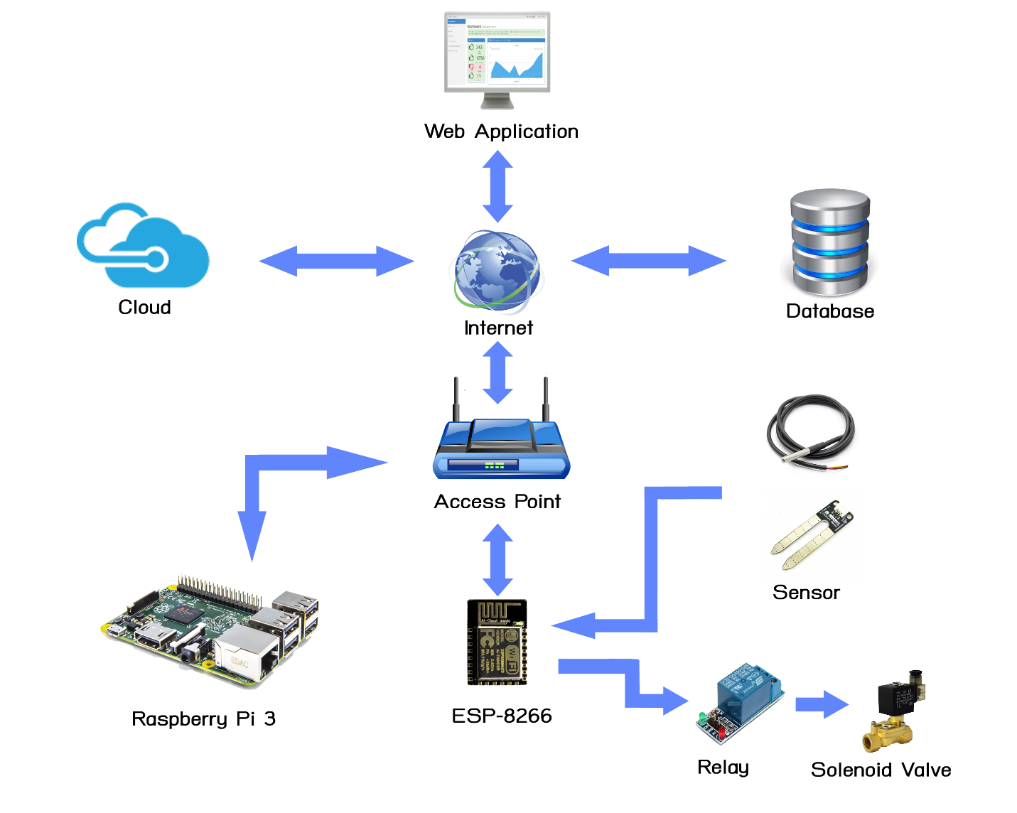

**รูปที่ 3.2** ภาพรวมแสดงการเชื่อมต่อของระบบ

จากรูปที่ 3.2 แสดงภาพรวมการเชื่อมต่อของระบบรดน้ำอัตโนมัติสำหรับการปลูกหม่อนบนพื้นที่ขนาดใหญ่ที่สามารถเรียกดูข้อมูลผ่านเว็บแอปพลิเคชัน โดยโมดูล ESP-8266 รับค่าจากเซ็นเซอร์ (Sensor) ความชื้นและอุณหภูมิ และส่งค่าไปยังคลาวด์ (Cloud) จากนั้นราสเบอรี่พาย 3 (Raspberry Pi 3) จะนำค่าที่ได้จากคลาวด์บันทึกลงฐานข้อมูลเว็บแอปพลิเคชัน (Web Application) แสดงข้อมูลอุณหภูมิ และความชื้น จากฐานข้อมูล หากมีการสั่งจ่ายน้ำผ่านเว็บแอปพลิเคชัน คำสั่งจะถูกส่งไปยังคลาวด์ เพื่อส่งคำสั่งต่อไปยังโมดูล ESP-8266 เมื่อได้รับคำสั่งแล้ว โมดูลจะสั่งโซลินอยด์วาล์ว (Solenoid Valve) ให้ทำงาน โดยควบคุมการทำงานของโซลินอยด์วาล์วผ่านรีเลย์ (Relay) เมื่อมีการสั่งจ่ายน้ำเกิดขึ้น โมดูล ESP-8266 จะทำการส่งข้อความแจ้งเตือน ไปยังแอปพลิเคชันอุปกรณ์เคลื่อนที่

## 3.2 ขั้นตอนการทำงาน

### 3.2.1 ขั้นตอนการทำงานของการเรียกดูข้อมูลอุณหภูมิและความชื้นผ่านเว็บแอปพลิเคชัน



**รูปที่ 3.3** การเรียกดูข้อมูลอุณหภูมิและความชื้นผ่านเว็บแอปพลิเคชัน

รูปที่ 3.3 แสดงขั้นตอนการทำงานของเว็บแอปพลิเคชัน โดยเริ่มจากผู้ดูแลไร่และผู้ดูแลระบบทำการเข้าสู่ระบบ เมื่อผู้ใช้งานเข้าสู่ระบบเป็นที่เรียบร้อยแล้ว ผู้ใช้งานสามารถเรียกดูข้อมูลอุณหภูมิและความชื้น ผ่านทางเว็บแอปลิเคชัน โดยสามารถเรียกดูข้อมูลสถิติย้อนหลังย้อนหลังได้

### 3.2.2 ขั้นตอนการทำงานการสั่งจ่ายน้ำสำหรับไร่หม่อน

**รูปที่ 3.4** การสั่งจ่ายน้ำสำหรับไร่หม่อน

รูปที่ 3.4 แสดงขั้นตอนการทำงานการสั่งจ่ายน้ำสำหรับไร่หม่อนผ่านเว็บแอปพลิเคชัน เมื่อผู้ดูแลระบบและผู้ดูแลไร่เข้าสู่ระบบ ระบบจะรอรับคำสั่งจ่ายน้ำจากผู้ใช้งาน และตรวจสอบคำสั่งซึ่งมี 2 โหมดการทำงานได้แก่ โหมดควบคุมอัตโนมัติ และโหมดควบคุมด้วยตนเอง หากเลือกโหมดควบคุมอัตโนมัติ เว็บแอปพลิเคชันจะส่งคำสั่งให้คอนโทรลเลอร์ควบคุมความชื้นแบบอัตโนมัติ หากเลือกโหมดควบคุมด้วยตนเอง ผู้ดูแลระบบและผู้ดูแลไร่จะต้องส่งคำสั่งจ่ายน้ำผ่านทางเว็บแอปพลิเคชันไปยังคอนโทรลเลอร์ด้วยตนเองทุกครั้ง เพื่อทำการสั่งจ่ายน้ำผ่านโซลินอยด์วาล์ว

### 3.2.3 ขั้นตอนการทำงานการจัดการบัญชีผู้ใช้งาน



**รูปที่ 3.5** การจัดการบัญชีผู้ใช้งาน

รูปที่ 3.5 แสดงขั้นตอนการจัดการบัญชีผู้ใช้งานเริ่มต้นจากผู้ดูแลระบบเข้าสู่ระบบ จากนั้นทำการจัดการบัญชีผู้ใช้งานโดยสามารถเพิ่ม ลบ และแก้ไขข้อมูลผู้ใช้งาน ผ่านทางเว็บแอปพลิเคชัน เพื่อทำการแก้ไขข้อมูลบัญชีในฐานข้อมูลต่อไป

### 3.2.3 ขั้นตอนการทำงานของฮาร์ดแวร์ควบคุมการจ่ายน้ำ



**รูปทั่ 3.6** แสดงการไหลของการควบคุมการจ่ายน้ำ

รูปที่ 3.5 แสดงขั้นตอนการทำงานของฮาร์ดแวร์ควบคุมการจ่ายน้ำ โดยคอนโทรลเลอร์รับคำสั่งจากผู้ใช้งาน จากนั้นทำการตรวจสอบคำสั่งที่ได้รับว่าเป็นคำสั่งโหมดใด ซึ่งมี 2 โหมดการทำงานได้แก่ โหมดควบคุมอัตโนมัติ และโหมดควบคุมด้วยตนเอง หากคำสั่งที่ได้รับมาเป็นโหมดควบคุมอัตโนมัติ คอนโทรลเลอร์จะทำการตรวจสอบอุณหภูมิและความชื้นว่าอยู่ในสภาวะที่เหมาะสมหรือไม่ ถ้าไม่เหมาะสม  
ให้ทำการจ่ายน้ำในไร่หม่อน แล้วทำการตรวจสอบคำสั่งว่ามีคำสั่งใหม่เข้ามาหรือไม่ ถ้าไม่มีคำสั่งใหม่เข้ามา คอนโทรลเลอร์จะทำการจ่ายน้ำไปเรื่อยๆจนกว่าความชื้นภายในไร่จะอยู่ในสภาวะที่เหมาะสม ถ้ามีคำสั่งใหม่เข้ามา คอนโทรลเลอร์จะกลับไปวนรอรับคำสั่งจากผู้ใช้งาน และถ้าคำสั่งที่ได้รับมาเป็นโหมดควบคุมด้วยตนเอง คอนโทรลเลอร์จะทำการตรวจสอบความชื้นว่าอยู่ในสภาวะที่เหมาะสมหรือไม่ หากไม่เหมาะสม การแจ้งเตือนผ่านแอปพลิเคชันบนอุปกรณ์เคลื่อนที่มายังผู้ใช้งานทราบ จากนั้นคอนโทรลเลอร์จะนำคำสั่งจ่ายน้ำที่ได้รับจากผู้ใช้งานไปทำการสั่งรีเลย์เพื่อเปิดหรือปิดโซลินอยด์วาล์ว ในทุกๆคำสั่งจ่ายน้ำจะมีการแจ้งเตือนผ่านแอปพลิเคชันบนอุปกรณ์เคลื่อนที่มายังผู้ใช้งาน เพื่อให้ผู้ใช้งานทราบว่ามีการสั่งจ่ายน้ำเกิดขึ้น